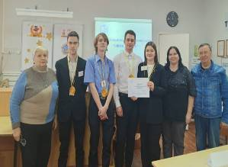
27 марта 2025 года команда обучающихся МОУ СОШ № 10 г. Сердобска приняла участие в XIII межрайонном фестивале одаренных детей «Свети, звезда!» - 2025.
Фестиваль посвящен Году Защитника Отечества..
Цель мероприятия : приобщение школьников к духовным и культурным ценностям, воспитание гражданских и патриотических чувств у молодого поколения, привлечение учеников к творческой, интеллектуальной и исследовательской деятельности
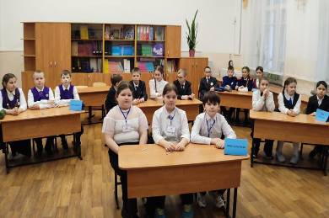
Школьники приняли участие в 6 номинациях: «МИФ» (в трех возрастных группах), «ХимБио», «Юные ораторы», ШахМат», «Юные художники», пятиклассники успешно дебютировали в новой номинации «FANCLASTIC», где показали высокие конструкторские умения.
Несмотря на высокие требования жюри, ребята получили высокие награды - стали победителями в номинациях «МИФ» в двух возрастных группах, призерами в номинациях «ХимБио», «юные художники», «Шахмат», «FANCLASTIC»,.
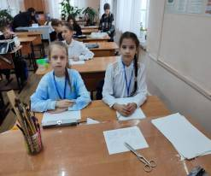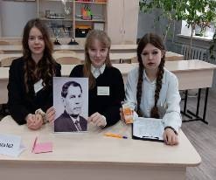
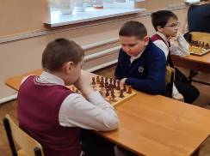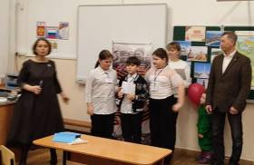

Поздравляем ребят с заслуженными наградами, желаем всем дальнейших успехов в интеллектуальных и творческих конкурсах!!!

.

